2020年江苏省普通高中学业水平合格性考试样卷
化 学
注 意 事 项
考生在答题前请认真阅读本注意事项及各题答题要求
- 本试卷包含选择题（第1题～第26题，共26题78分）、非选择题（第27题～第29题，共3题22分）共两部分。考生答题全部答在答题卡上，答在本试卷上无效。本次考试时间75分钟。考试结束后，请将本试卷和答题卡一并放在桌面，等待监考员收回。
- 答题前，请务必将自己的姓名、准考证号用书写黑色字迹的0.5毫米签字笔填写在本试卷及答题卡上。
- 请认真核对监考员在答题卡右上角所粘贴条形码上的姓名、准考证号是否与本人的相符合。
- 答选择题必须用2B铅笔把答题卡上对应题目的答案标号涂黑。如需改动，请用橡皮擦干净后，再选涂其他答案。答非选择题必须用书写黑色字迹的0.5毫米签字笔写在答题卡上的指定位置，在其他位置答题一律无效。

本卷可能用到的相对原子质量：H:1 C:12 N:14 O:16 Na:23 Al:27 S:32 Cl:35.5 Fe:56 Cu:64 Zn:65 I:127
一、选择题：本大题共26小题，每小题3分，共计78分。在每小题的四个选项中，只有一个选项符合题目要求。
1．水（H₂O）是生命之源。下列物质的化学式可用“H₂O”表示的是
A．水晶 B．可燃冰
C．干冰 D．冰
2．物质的量是一个物理量，它的基本单位是
A．升 B．千克 C．米 D．摩尔
3．下列变化属于化学变化的是
A．碘的升华 B．氮气液化
C．钢铁锈蚀 D．汽油挥发
4．当光束通过下列分散系时，能产生丁达尔效应的是
A．Al(OH)₃胶体 B．CuSO₄溶液
C．稀盐酸 D．稀硝酸
5．碳酸钠溶液在火焰上灼烧时，火焰呈现的颜色为
A．紫色 B．黄色 C．绿色 D．红色
6．常用于测定动植物标本的年龄。该原子的中子数是
A．6 B．8 C．14 D．20
7．下列化学用语表示正确的是
A．苯的结构式：C₆H₆ B．N₂的电子式：N N
C．S^{2－}的结构示意图： D．KCl的电离方程式：KCl = K＋ + Cl－
+
2
8
6
16
8．K₂FeO₄是一种高效水处理剂。它属于
A．酸 B．碱 C．盐 D．单质
9．下列物质的俗名与化学式相对应的是
A．水银—Ag B．胆矾—CuO
C．烧碱—NaOH D．明矾—Al₂(SO₄)₃
10．用NaCl固体配制100 mL 0.100 mol·L^{－1} NaCl溶液。下列图示的实验操作中，不需要进行的操作是
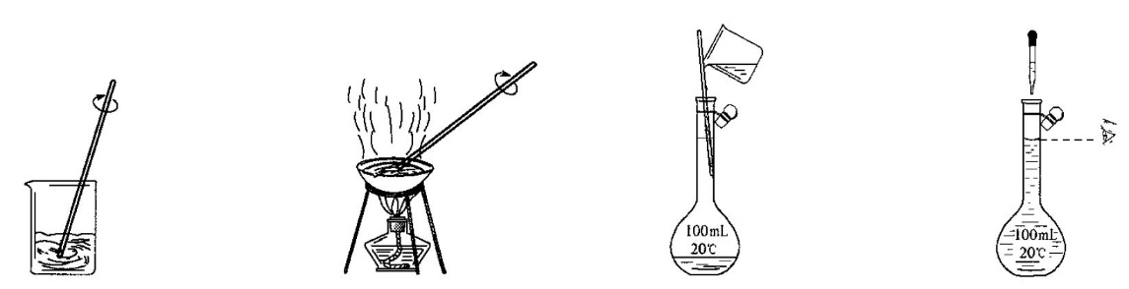

A．溶解 B．蒸发 C．转移 D．定容
11．在含有大量的OH－、K＋、Cl－的溶液中，还可能大量共存的离子是
A．H＋ B． C．Ag＋ D．Mg^{2＋}
12．下列物质含有共价键的是
A．HCl B．MgO C．CaCl₂ D．KBr
13．下列物质属于高分子的是
A．蔗糖 B．聚乙烯 C．油脂 D．氨基酸
14．下列气体排放到空气中，不会导致酸雨的是
A．NO B．NO₂ C．CO₂ D．SO₂
15．判断正丁烷与异丁烷互为同分异构体的依据是
A．具有相似的物理性质 B．具有相似的化学性质
C．具有不同的分子结构 D．分子式相同，但分子内碳原子的连接方式不同
16．下列关于乙醇的说法正确的是
A．难挥发 B．难溶于水
C．不与钠反应 D．可用作燃料
请阅读下列材料，回答17～20题。
人们曾认为 化学反应速率小、原料利用率低，不可能用于工业化生产。化学家们不断地研究和改进该反应的条件，如催化剂、温度、压强等，并更新设备，成功地开发了合成氨的生产工艺。从此，人类能为植物的生长提供足够的氮肥，缓解了地球上有限的耕地资源与庞大的粮食需求之间的矛盾。
N₂ + 3H₂ 2NH₃
17．合成氨的反应属于
A．化合反应 B．分解反应 C．置换反应 D．复分解反应
18．该反应是氧化还原反应，下列说法正确的是
A．N₂是还原剂 B．H₂是氧化剂
C．N₂失去电子 D．H₂发生氧化反应
19．下列反应条件的改变对反应速率的影响正确的是
A．增大N₂的浓度能加快反应速率 B．减小H₂的浓度能加快反应速率
C．升高温度能减慢反应速率 D．添加催化剂对反应速率无影响
20．合成氨为放热反应，下列说法正确的是
A．断开H-H键放出能量
B．形成N-H键吸收能量
C．反应物的总能量大于生成物的总能量
D．反应物的总能量小于生成物的总能量
21．下列反应的离子方程式书写正确的是
A．BaCl₂溶液和Na₂SO₄溶液反应：Ba^{2＋} + = BaSO₄↓
B．Na与水反应：Na + H₂O = Na＋ + OH－ + H₂↑
C．CaCO₃与盐酸反应： + 2H＋ = H₂O + CO₂↑
D．Al与稀硫酸反应：Al + 2H＋ = Al^{3＋}+ H₂↑
22．某原电池装置如右图所示。该电池工作时，下列说法正确的是
Fe
石墨
稀硫酸
A
A．石墨棒为负极
B．铁皮的质量减少
C．硫酸被氧化
D．电子从石墨棒经导线流向铁片
23．下列有机反应属于酯化反应的是
点燃
A．CH₂＝CH₂ + Br₂ CH₂BrCH₂Br
B．2CH₃CH₂OH + O₂ 2CH₃CHO + 2H₂O
C．CH₃COOH + CH₃CH₂OH CH₃COOCH₂CH₃ + H₂O
D．CH₄ + 2O₂ CO₂ + 2H₂O
Cu或Ag
△
浓硫酸
△

24．下列实验方案能达到目的的是
A．用生石灰干燥CO₂
B．用加热的方法除去NaCl固体中的少量NaHCO₃
C．用Cu与浓硝酸反应制备少量NO₂
D．用NaOH溶液鉴别NH₄Cl溶液和(NH₄)₂SO₄溶液
25．短周期主族元素X、Y、Z、W的原子序数依次增大。Y是地壳中含量最高的元素，X、Y原子的最外层电子数之比为2:3，Z是短周期中金属性最强的元素，W原子与X原子的最外层电子数相同。下列说法正确的是
A．Z位于元素周期表中第2周期ⅠA族
B．X的非金属性比Y的强
C．W的简单气态氢化物的热稳定性比X的强
D．原子半径：r(Y)＜r(X)＜r(W)＜r(Z)
26．在探究新制饱和氯水成分的实验中，下列根据实验现象得出的结论不正确的是
A．氯水的颜色呈浅黄绿色，说明氯水中含有Cl₂
B．向氯水中滴加硝酸酸化的AgNO₃溶液，产生白色沉淀，说明氯水中含有Cl－
C．向氯水中加入NaHCO₃粉末，有气泡产生，说明氯水中含有H＋
D．向FeCl₂溶液中滴加氯水，溶液颜色变成棕黄色，说明氯水中含有HClO
二、非选择题：本大题共3题，共计22分）。
27．（6分）维生素C（ ）能防治坏血病。
CH₂—CH—CH C＝O
C＝C
O
OH
HO
OH
OH
（1）维生素C属于 ▲ （填“无机化合物”或“有机化合物”）。
（2）维生素C中含氧官能团有酯基和 ▲ （填名称）。
（3）向维生素C溶液中滴入2～3滴紫色石蕊试液，溶液颜色变红，说明维生素C溶液具有 ▲ 性。
（4）维生素C具有还原性。向维生素C溶液中滴入几滴酸性KMnO₄稀溶液，实验现象为 ▲ 。
28．（6分）某硫酸厂产生的烧渣（主要含Fe₂O₃、FeO，还有一定量的SiO₂）可用于制备FeSO₄，其流程如下：
酸溶
烧渣
还原
H₂SO₄
滤渣
FeSO₄溶液
过滤
过滤
FeS₂
少量Fe

（1）“酸溶”时，提高反应速率的措施有 ▲ （写一条）。
（2）加入Fe粉还原后，检验Fe^{3＋}是否反应完全的试剂为 ▲ 。
（3）写出“还原”步骤中，Fe粉和Fe^{3＋}反应的离子方程式： ▲ 。
29．（10分）水体中常含Na₂S、H₂S等可溶性硫化物。为测定某水样中可溶性硫化物的硫含量ρ（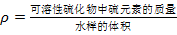），设计了以下实验方案，装置如下图所示（夹持类仪器省略）。
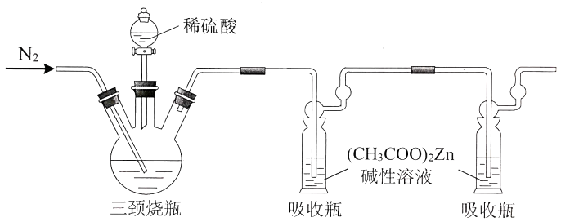
步骤1：检查装置的气密性。通N₂，并维持一段时间。
步骤2：取100 mL水样加入三颈烧瓶，再将烧瓶置于60℃水浴中，滴加足量稀硫酸，充分反应，生成H₂S。再次通N₂，将H₂S赶至吸收瓶中，使其完全转化成ZnS沉淀。
步骤3：过滤，洗涤，将ZnS沉淀转入锥形瓶中，加入15.00 mL 0.01000 mol·L^{－1} I₂溶液，控制溶液pH，充分反应（-2价的硫元素被I₂完全氧化为S）。
步骤4：向锥形瓶中滴加少量淀粉溶液，再滴加0.01000 mol·L^{－1} Na₂S₂O₃溶液，发生反应：I₂ + 2 = 2I－+ 。恰好完全反应时，消耗Na₂S₂O₃溶液的体积为20.00 mL。
（1）步骤1中，通N₂的目的是 ▲ 。
（2）步骤3中，反应的I₂的物质的量用n(I₂)表示，生成的S的物质的量用n(S)表示，则 = ▲ 。
（3）步骤4中，恰好完全反应时的实验现象为 ▲ 。
（4）计算该水样中可溶性硫化物的硫含量ρ（以mg·L^{－1}表示），并写出计算过程。
▲ 。

2020年江苏省普通高中学业水平合格性考试样卷
化学参考答案及评分建议

一、选择题（共78分）
题号 | 1 | 2 | 3 | 4 | 5 | 6 | 7 | 8 | 9 | 10 | 11 | 12 | 13
答案 | D | D | C | A | B | B | D | C | C | B | B | A | B
题号 | 14 | 15 | 16 | 17 | 18 | 19 | 20 | 21 | 22 | 23 | 24 | 25 | 26
答案 | C | D | D | A | D | A | C | A | B | C | C | D | D
二、非选择题（共22分）
27．（6分）
⑴ 有机化合物
⑵ 羟基
⑶ 酸
⑷ 滴入的酸性高锰酸钾溶液变为无色
28．（6分）
⑴ 适当加热升温等
⑵ KSCN溶液
⑶ 2Fe^{3＋} + Fe = 3Fe^{2＋}
29．（10分）
⑴ 除去装置内的O₂，防止生成的H₂S被O₂氧化
⑵ 1
⑶ 溶液蓝色恰好褪去
⑷ n(I₂) = 15.00mL×10^{－3} L·mL^{－1} ×0.01000 mol·L^{－1} = 1.500×10^{－4} mol
n(Na₂S₂O₃) = 20.00mL×10^{－3} L·mL^{－1} ×0.01000 mol·L^{－1} = 2.000×10^{－4} mol
n(S) = n(I₂)n(Na₂S₂O₃) = 5.000×10^{－5} mol
m(S) = 5.000×10^{－5} mol×32g·mol^{－1} = 1.600×10^{－3}g = 1.600mg

